**乌烈镇召开2021年度殡葬改革工作推进会议**

为了深入贯彻落实我省民政厅等9部门印发的《关于开展殡葬业价格秩序、公益性安葬设施建设经营专项整治的通知》要求，2021年9月8日上午，乌烈镇在镇政府三楼会议室组织召开2021年度殡葬改革工作推进会议。会议由副镇长张开童主持，参加会议的有镇全体领导班子成员，各党(总)支部书记、副书记、组织委员，各村村务专员等。

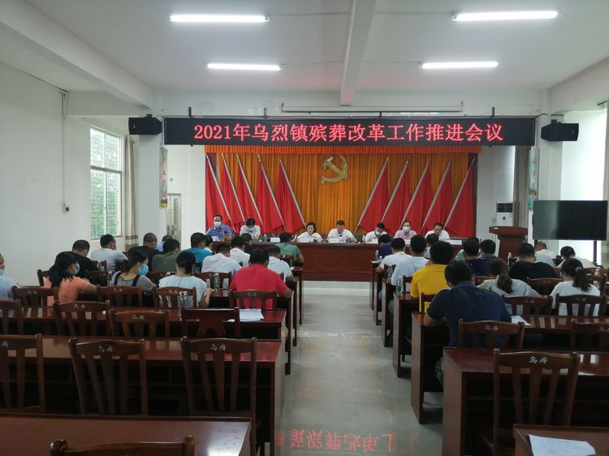

**会议现场**

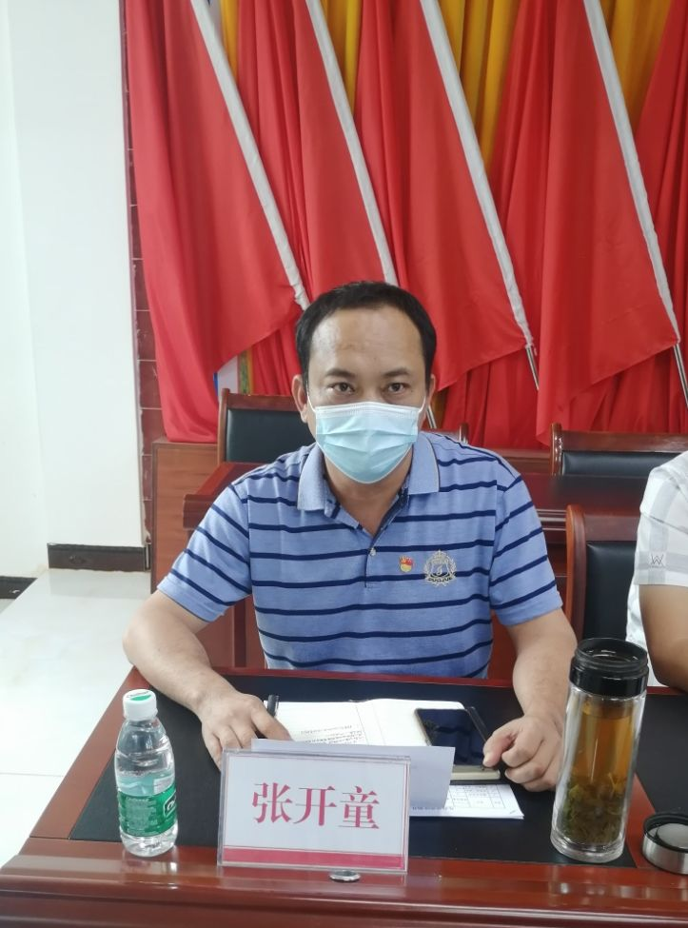

**张开童副镇长主持会议**

本次会议主要任务是贯彻落实全县殡葬工作推进会要求，围绕整治墓地价格秩序、整治殡仪馆中介服务违法违规谋利行为以及整治未经审批或审批手续不全行为等方面，对标任务、分析形势、部署工作，聚力推动全县殡葬改革工作落地见效。

会议指出，殡葬改革工作事关人民群众切身利益，是倡导文明新风、推动高质量发展的迫切需要。各村要结合实际，严格按照时间节点，落实属地管理和监督责任，整治过程中要做到整治和销号一起，不能简单“一刀切”和粗暴执法。

会议要求，一是要加大绿色殡葬宣传力度、加强殡葬从业人员管理、推进硬化大墓、活人墓专项整治上聚力提升乡村公益性公墓安葬率；二是要引导新增死亡人员到公墓或集中安葬点安葬，严禁在三沿七区范围内安葬；三是要动员三沿七区可视范围内的坟墓搬迁；四是要强化殡葬从业人员管理，规范行为准则，将过去的陈规陋习转变为殡葬改革工作的宣传者、倡导者。

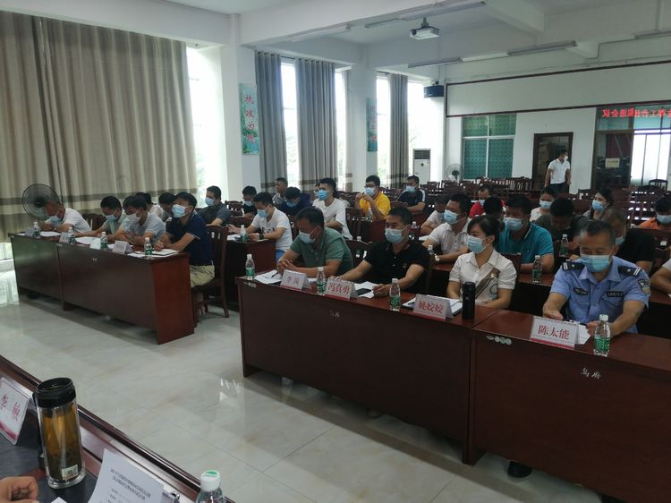

**会议现场**

供稿人：林玉恒 日期：2021年9月8日 联系方式：18389893142